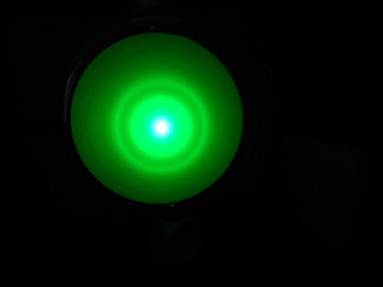
In manchen physikalischen Situationen werden unterschiedliche Modelle verwendet, um Erscheinungen zu erklären. Ein Beispiel ist die Elektronenbeugung. Die meisten Lehrbücher deuten sie als Bragg-Reflexion an Kristalliten aus Grafit. Eine kleine Zahl von Texten nutzt allerdings die Beschreibung als Beugung an ebenen Kreuzgittern. In dieser Lernaufgabe erarbeiten Sie Argumente, mit denen man die Berechtigung der beiden Ansätze prüfen kann.
1 Interferenzerscheinung bei Elektronenbeugung
Sie werden dazu in den folgenden vier Schritten vorgehen.
- Erinnerung an bekannte Modelle
- Erkunden der Unterscheidbarkeit
- Vorhersagen für ein Experiment mit Röntgenstrahlung
- Auswerten von Messdaten

- Erinnerung an bekannte Modelle
Bei der Deutung der Elektronenbeugung haben Sie je nach Unterricht die Bragg-Gleichung und eine Skizze wie Abbildung 2a benutzt oder die Vorgänge als Beugung am ebenen Gitter wie in Abbildung 2b beschrieben.

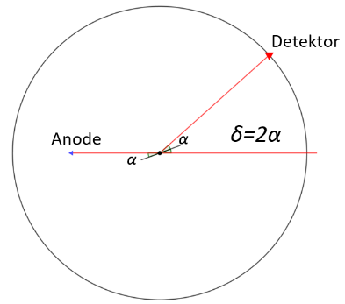  2a Skizze zur Bragg-Reflexion  $$λ=2∙d∙sin⁡(α)$$ | 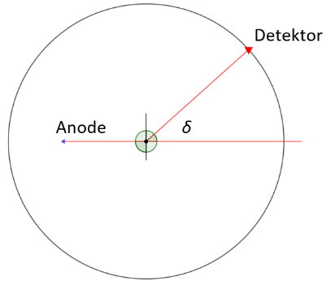  2b Skizze zur Beugung am ebenen Gitter  $$λ=d∙sin⁡(δ)$$

- Vergleichen Sie mit Hilfe eines Lehrbuchs die Herleitung für die beiden Gleichungen bezüglich Gemeinsamkeiten und Unterschieden, indem Sie geeignete Skizzen hinzuziehen.

- Erkunden der Unterscheidbarkeit
Im Unterricht haben Sie gehört, dass bei der Elektronenbeugung an Graphit die Netzebenenabstände d₁=123 pm und d₂=213 pm bestimmend sind. Zusätzlich soll im Folgenden angenommen werden, dass die Wellenlänge ca. 20 pm beträgt.
- Untersuchen Sie am Beispiel d₂=213 pm, ob man anhand der erwarteten Winkel im Interferenzmuster eins der beiden Modelle ausschließen kann.
(Hinweis: Die Messunsicherheit für die Winkel-Bestimmung aus dem Schirmbild beträgt etwa ± 0,5°.)
- Bestätigen Sie, dass man die beiden Modelle unterscheiden könnte, wenn der Detektionswinkel 25° betrüge.
Erklären Sie, welche Rolle die Näherung $2∙sin⁡(α)≈sin⁡(2α)$ in diesem Zusammenhang spielt.
Bildquelle: M. Rode CC BY 4.0

- Vorhersagen für ein Experiment mit Röntgenstrahlung
- Prüfen Sie (für den Netzebenenabstand d₂) die Behauptung: „Mit Röntgenstrahlung der Wellenlänge 154 pm ergeben die beiden Modelle deutlich unterscheidbare Vorhersagen für den Detektionswinkel.“

- Auswerten der Messdaten
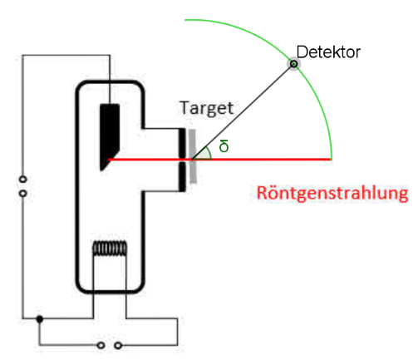
In einem Experiment mit einer Röntgenröhre wird ein Beugungsobjekt (Target genannt), wie es auch in Elektronenbeugungsröhren verwendet wird, genau wie im Experiment mit Elektronen jetzt mit Röntgen-strahlung senkrecht durchstrahlt. Man bringt das Target dazu auf der Austrittsöffnung der Röntgenröhre an und misst die Intensität der Strahlung auf einem Kreisbogen um das Target. Das entspricht einem vertikalen Schnitt durch das Zentrum im Interferenzmuster in Abbildung 1.
3 Prinzip des Röntgen-Experiments
Dabei entstand das folgende Diagramm. Wegen der kleinen Intensität wurde das Experiment mehrmals wiederholt. Auf der Hochachse ist zu jedem Detektionswinkel die Summe der gemessenen Intensitäten aufgetragen, um zufällige Schwankungen etwas auszugleichen. Da als Detektor ein Geiger-Müller-Zählrohr verwendet wurde, hat die Intensität die Einheit Impulse je Sekunde (1/s).
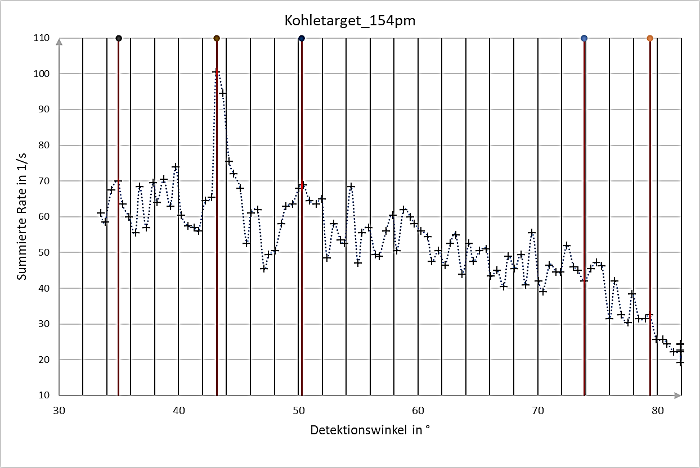
4 Ergebnis einer Messung mit Röntgenstrahlung. Hinweise: a) Die Wellenlänge betrug 154 pm. b) Die markierten Stellen gehen auf Interferenz zurück, die vom Metall verursacht werden, aus denen das Trägernetz des Targets besteht. c) Den Detektionswinkel kann man mit der Experimentieranordnung auf 0,2° genau messen.
Bildquelle: M. Rode CC BY 4.0
- Prüfen Sie die Behauptung: „Die Messdaten legen nahe, dass ebene Gittern zum Interferenzmuster beitragen.“
- Formulieren Sie eine entsprechende Aussage über eine mögliche Beteiligung von Bragg-Reflexionen.
- Formulieren Sie abschließend mindestens eine für Sie offene Frage.

